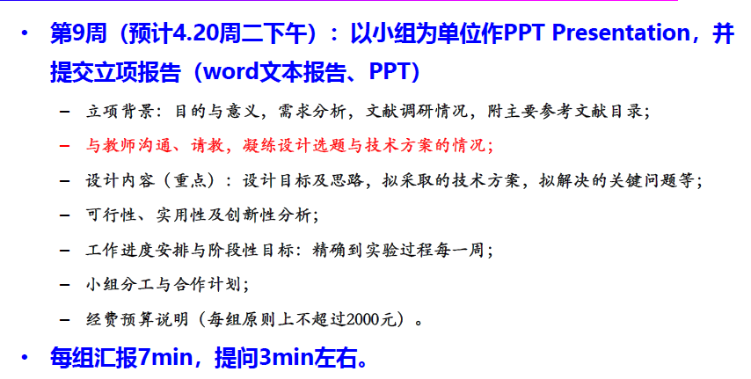

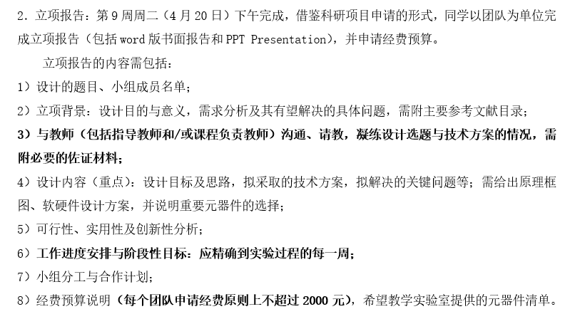

本课题拟利用视觉人工智能可编程嵌入硬件识别开发板，设计并构建基于视频识别的多功能健康状态监测小系统，完成老人姿态监护系统的软件设计，并尝试利用视频实现心率等生理信息检测。实现实时坐、站立、躺卧、行走等姿态识别功能；实现不同姿态时间统计，给出姿态提示信息等功能。最后完成功能和性能测试，形成设计与测试报告，同时可考虑与其他检测方法(例如：惯性传感等可穿戴设备)进行对比，给出精准度的评价。

**项目背景：**人口老龄化，421养老问题，独居老人，监测指导老年人起居生活（该吃药了，做广播体操，测试身体机能。。。）很多疾病有身体姿态上的预兆（中风，帕金森），如果能够识别这些姿态，给出预警，将能提早发现重大疾病，减轻独居老人发生意外的隐患，是智慧养老的重要部分。

需求分析：

总目标：设计一套能够监测姿态等健康状态、指导老年人起居生活的视频监控系统。

阶段目标：**在简单室内空间、单目标的情况下**。利用现有技术（那个摄像头），提取视频中人物的骨架信息，实现实时坐、站立、躺卧、行走等姿态识别功能，实现不同姿态时间统计，给出姿态提示信息等功能。

编程语言？

提高目标：实现基于视频的心率检测，人脸识别（多目标），交互功能，更多的姿态识别（如吃饭、吃药等等），处理复杂环境（光线变化等）

设计内容

拟解决关键问题：

1、人物的骨架信息的提取：有请lhw大佬

2、人体姿态的识别：神经网络？

3、实现不同姿态时间统计，给出姿态提示信息，画个GUI？类似“手机屏幕使用时间”？

4、视频心率检测：通过骨架信息确定头部、眼睛位置，提取额头部位的颜色信息并滤波。

可行性 创新性 实用性

可行性

本项目组同学具有良好的生物医学工程基础知识，掌握/C++/Python/Matlab等多门编程语言，在硬件调试、计算机视觉、软件开发等领域具有一定的经验。

本项目受到王广志老师课题组大力支持，课题组已提供项目核心硬件（那个摄像机）和相关技术文档。自第三周起，指导老师已经与项目组同学进行了多次交流。

创新性

首次将嵌入式系统与深度学习方法相结合，应用在人体姿态识别领域，并针对“智慧养老”这一具体场景给出系统设计。

实用性

智慧养老

工作进度安排与阶段性目标：

第九周前（已完成）：完成相关文献调研工作，进行初步硬件调试

9-11周：实现人体骨架信息的获取，确定使用的深度学习方法和基本框架和所需数据集

12-14周：通过深度学习方法实现对人体姿态的识别，绘制GUI并给出提示信息和统计信息。

15-16周：根据当前进度，完成视频心率检测等提高性目标。

小组分工

李浩伟：硬件调试

李子涵：深度学习

江柔蓝：摸鱼 写文档画PPT